*ASBL LE TRIANGLE - Rue du Beau Site 28 - 6032 MONT-SUR-MARCHIENNE*

*BCE : 0864 153 105*

*Tél : 071/438.006 - Fax : 071/364.565 – Email :* [*direction.admin@letriangleasbl.be*](mailto:direction.admin@letriangleasbl.be)

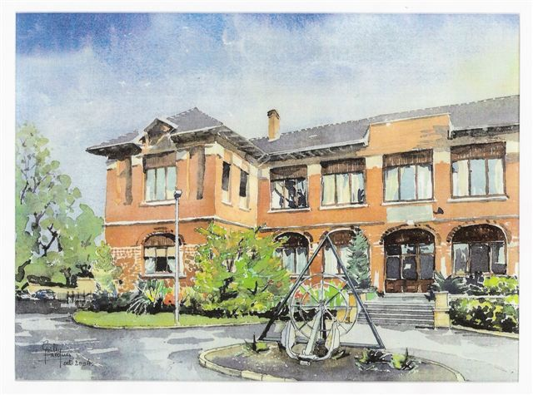

RAPPORTDU CONSEIL D’ADMINISTRATION

DU 13 Février 2019.

*Etaient présents :*

*Mesdames GRIMARD Françoise et GAILLY Marie-Anne ainsi que Messieurs GOBLET Christian, HENROTTE Jean-Marie ,PIRET Jean-Marie DARTEVELLE Eric.*

*.*

*Messieurs GAILLY Bernard, directeur pédagogique et VANDEWYNCKELE Rudy, directeur administratif assistent*

1. ***RAPPORT ADMINISTRATIF ET FINANCIER.***

**TRESORERIE** *(voir tableau de la trésorerie dans la farde de suivi des CA).*

Nous avons reçu la première avance MA 2019 ainsi que la première avance Abri RW. Celles-ci nous ont permise comme prévu de rembourser l’opti-cash et de reconstituer l’épargne BNP. Nous en avons également profité pour rembourser les subsides à rembourser pour le PCS 2017 (2040 €) et l’abri de nuit RW subside II (5222 €).

**SUBSIDES.**

MA.

Nous avons reçu la 1ère avance MA 2019 pour les frais de personnel = 396.261 €

Nous avons reçu la 1ère av. MA 2019 pour les frais de fonctionnement (art 109) = 19.854 €

Nous avons reçu la 1ère avance Abri RW Subside II 2019 = 25.076 €

**PCS – TRANSI TOI 2018** : Nous devons embaucher une deuxième personne afin de pouvoir utiliser l’ensemble du subside CAP 48. Il faut trouver un éducateur du 15/02 au 31/03 (Thibaut Moyen est occupé à temps plein).

Pas de nouvelle du PCS.

Transi-toi. Le Triangle est invité à la conférence de VIVA FOR LIFE. Si l’administration à l’habitude d’arrêter les dons après un an, ce n’est pas le cas de VIVA FOR Live qui favorise l’aboutissement des projets.

Pour pouvoir pérenniser le projet, il nous faut trouver des fonds récurrents.

**PERSONNEL.**

Alice BRAEM. Travail déficient malgré remarques, conseils et tentative de conciliation

Documents envoyés à l'intéressée.

Plusieurs erreurs commises dans les courriers, Une famille n'a pas reçu ses allocations familiales à cause de cela (Elsa a rectifié.) Erreurs de dates.

Elle ne transmet pas les informations reçues dans certaines rencontres avec des hébergés

Pas de réaction de Mr Chisogne malade. Préavis reporté de 15 jours minimum.

il faut effectivement lancer la procédure de licenciement mais être très prudent dans les motivations et le timing des différents courriers.

PARTENA parle de 170 €/hr pour les prestations, en ce compris les conversations téléphoniques et propose un « kit licenciement (envoi d’une lettre de préavis en lieu et place de l’employeur) au prix forfaitaire de 200 €. ».

Est-ce que c’est en plus des conversations téléphoniques ?

Les conversations téléphoniques ne laissent aucune trace et, dans ce cas, PARTENA ne prend aucun engagement ni aucune responsabilité. Je trouve que c’est un peu maigre, surtout au vu du coût horaire.

Il ne faut pas laisser cette tâche purement juridique à Bernard et Rudy mais il faut demander le « kit licenciement » comprenant la compréhension de la situation et la rédaction du courrier de licenciement.

**POMPIERS.**

Le service incendie est passé et les travaux effectués sont satisfaisants en conséquence de quoi nous avons reçus les attestations de fonctionnement pour une nouvelle période de 4 ans soit jusqu’en 2023.

Autorisation d'augmenter l'abri à 14 personnes au lieu de 12.

**TRAVAUX.**

**PORTAIL D’ENTREE.**

Pour les travaux de réparation de la grille d’entrée deux possibilités existent :

1. Refaire le portail sur le modèle actuel = détruire le pilastre actuel, refaire une fondation avec une profondeur de minimum 60 cm en béton et reconstruire la pilastre à l’identique.

Devis n° 1 = 6.875 € TTC hors travaux de maçonnerie (= pilastre à refaire complètement comme indiqué ci-dessus)

1. Simplement remaçonner les briques dans le pilastre existant, supprimer la grille actuelle (car trop lourde pour les piquets) et mettre deux piquets métalliques de part et d’autres sur lesquels viendra se fixer le nouveau portail. Nous perdrions une trentaine de centimètre de largeur d’entrée. Délai pour cette formule fin avril/début mai.

Devis n° 2 = 6.888 € TTC hors travaux de maçonnerie (lesquels peuvent se limiter à recimenter les briques qui se sont détachées dans la pilastre actuelle sans devoir la démolir).

La seconde semble la meilleure. Pour éviter le rétrécissement de l’accès, il faudrait cependant placer les piquets métalliques derrière les pilastres.

If faut mettre un support pour la grille lorsqu'elle est ouverte.

Il faut prévoir une fondation en béton pour les piquets

Redemander le prix avec fondations et voir une seconde société (à Frasnes les Gosselies.)

Signaler que nous voulons le travail complet. (responsabilité de l'entrepreneur.)

**TELEPHONIE ET WIFI HEBERGES.**

Voir devis BEONE GROUP pour la téléphonie.

En résumé pour le même prix que nous payons actuellement chez Proximus nous aurions en plus : un nouveau central avec 7 nouveaux postes fixes, 1 portable avec suffisamment d’antennes pour couvrir le bâtiment, jardin et potager compris, une amélioration de la réception wifi pour les résidents via 5 antennes wifi réparties au sous-sol et à l’étage, un nouveau doorphone dans le sas d’entrée, enfin moyennant le fait que l’on fournisse l’armoire tout les appareils et les câblages du bureau administratif seront remis en ordre et disposés dans ladite armoire.

Donc le prix mensuel TTC sera de 495 €.

BEONE GROUP prends en charge les frais de clôture de notre central chez Proximus et nous serons liés pendant 5 ans avec BEONE GROUP période après laquelle le matériel nous appartiendra.

Quid de la garantie sur le matériel des coûts de main d'œuvre et déplacement durant le contrat. Il faut aussi préciser que l’on devient propriétaire pour 0 euro à la fin de la location.

Mais, pour le principe c’est Ok.

**Prochaines réunions : 13 Mars à 16 h 30**

**24 Avril CA à 17 h 00**

**Personnel à 18 h 00**

**AG à 19 h 00**

Signatures :

Le Président, Administrateur.

GOBLET   Christian.

Les membres administrateurs :

DARTEVELLE Eric. GAILLY Marie-Anne.

GRIMARD Françoise      HENROTTE Jean-Marie

  PIRET Jean-Marie.